3RD FORM
7^{MA} ETAPA: Del 1/7 al 15/7
Hello again!
Les enviamos actividades para esta nueva etapa. Recuerden archivarlas (ya sea impresas o copiadas) y en lo posible enviárnoslas en las fechas mencionadas.
La propuesta en esta oportunidad comprende temáticas enmarcadas en la ESI, que resultan transversales a la educación integral de los niños.

Cariños!
Miss Vale (valenewconcept@gmail.com) y Miss Yami (ysueiro@gmail.com)

WE TAKE CARE OF OUR BODY!
Cuidamos de nuestro cuerpo

1) LISTEN (escuchá) to the song and WRITE DOWN (anotá) las partes del cuerpo que los nenes lavan.
https://www.youtube.com/watch?v=WRVsOCh907o

2) TICK (marcá con un tilde) the parts that were not mentioned (las partes que no fueron mencionadas).

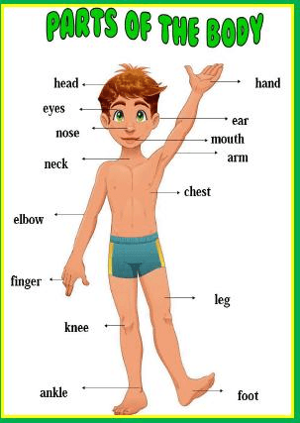

3) COMPLETE (completá) la actividad en el siguiente link. LISTEN (escuchá) atentamente para identificar los objetos que utilizamos para limpiar nuestro cuerpo.
https://www.liveworksheets.com/zy595239pj

4) LISTEN (escuchá) esta canción. https://www.youtube.com/watch?v=8QnunFtuth8. CHAT with your family (conversen en familia acerca de la importancia de lo visto en los videos).

5) Ahora que conversaron:
Why is it important to keep a good personal hygiene? (Por qué es importante mantener una buena higiene personal?) Con la ayuda de un diccionario seleccionen elementos de la siguiente lista. Si lo que conversaron no aparece en esta lista o quieren agregar algo más pueden hacerlo.

KILL GERMS

SOCIAL HABITS

NOT IMPORTANT

GOOD HEALTH

FOR OTHERS

AVOID ILLNESSES

